

**МИНОБРНАУКИ РОССИИ**

**федеральное государственное бюджетное образовательное учреждение**

**высшего образования**

**«Московский государственный технологический университет «СТАНКИН»**

**(ФГБОУ ВО «МГТУ «СТАНКИН»)**

|  |  |  |
| --- | --- | --- |
| |  |  | | --- | --- | | Институт цифровых интеллектуальных систем | Кафедра  компьютерных систем управления | |

Дисциплина «Основы системного программного обеспечения»

**Отчет по лабораторной работе №_1_**

|  |  |  |
| --- | --- | --- |
| **Выполнил**  **студент гр. АДБ-21-12:** | _____________ _____________  *(дата) (подпись)* | **Юлдашева С.С.** |
| **Проверил**  **к.т.н., доцент** | _____________ _____________  *(дата) (подпись)* | **Ковалев И.А.** |

**Москва 2023 г.**

**Содержание**

1. **Цель**
2. **Задачи работы**
3. **Описание и выполнение тестовых (если присутствуют) и индивидуальных заданий**

Цел работы: Усвоить в github е работать гит командамы.

Система контроля версий (СКВ) — это система, регистрирующая изменения в одном или нескольких файлах с тем, чтобы в дальнейшем была возможность вернуться к определённым старым версиям этих файлов. Для примеров будем использовать исходные коды программ, но на самом деле под версионный контроль можно поместить файлы практически любого типа. Существует несколько систем контроля версий: Git, Subversion, Team Foundation Server, Mercurial.

GIT — это самая популярная распределенная система управления версиями. GIT широко применяется для разработки как программного обеспечения (ПО) с открытым кодом, так и коммерческого ПО, предоставляя важные преимущества отдельным разработчикам, командам и компаниям. Git — это система контроля версий, которая позволяет нескольким разработчикам одновременно работать над одним продуктом. GIT позволяет разработчикам просматривать всю временную шкалу изменений, решений и хода выполнения любого проекта в одном месте. Это настолько важно и полезно, что сегодня практически все программисты в мире пользуются Git.

Зарегистрируемся в [GitHub](https://github.com/)

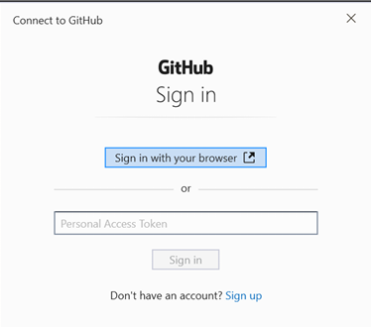

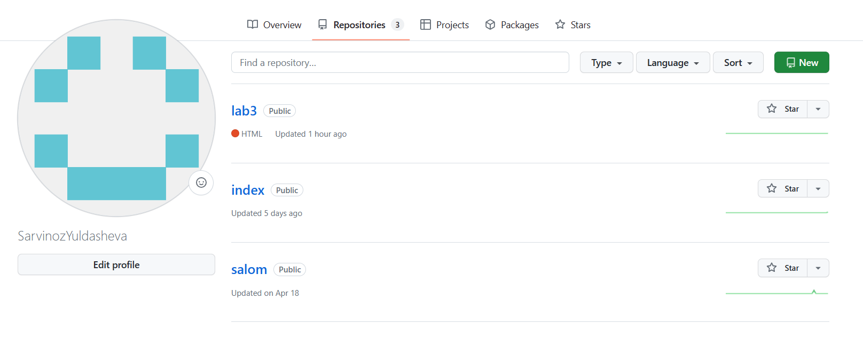

Устанавливаем гит и проверяем работает ли?

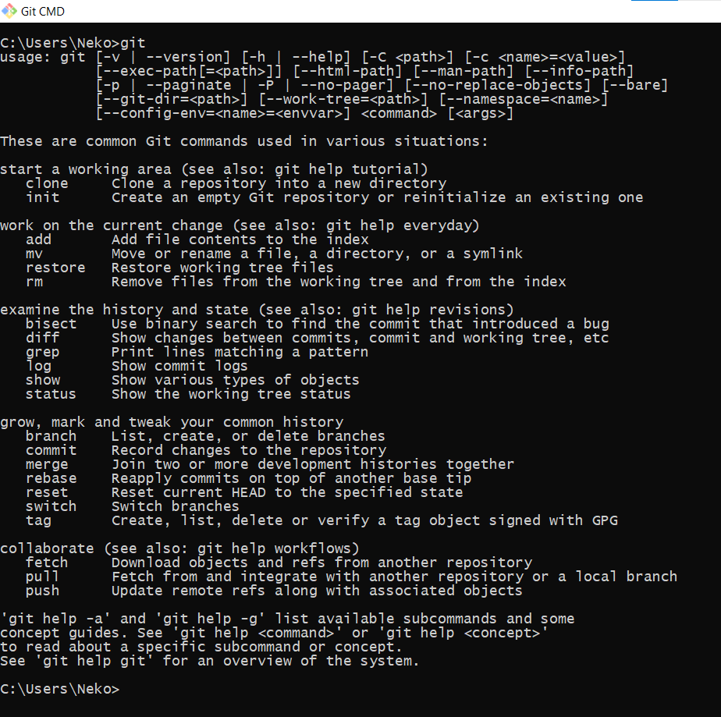

Git команды: 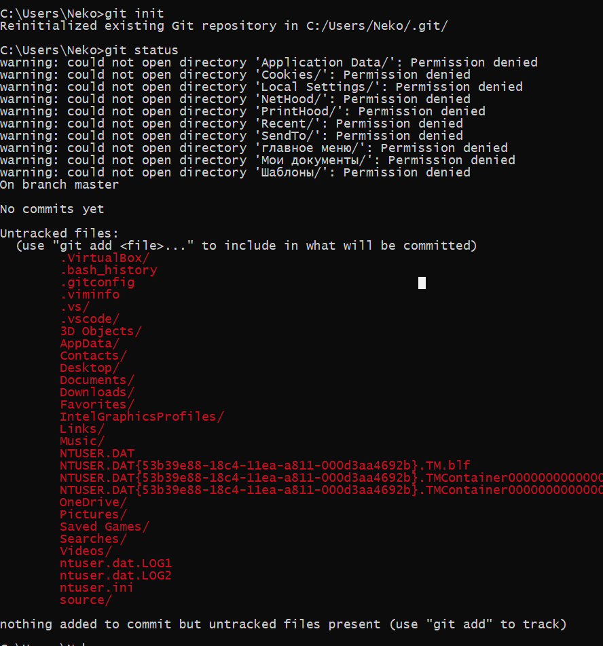



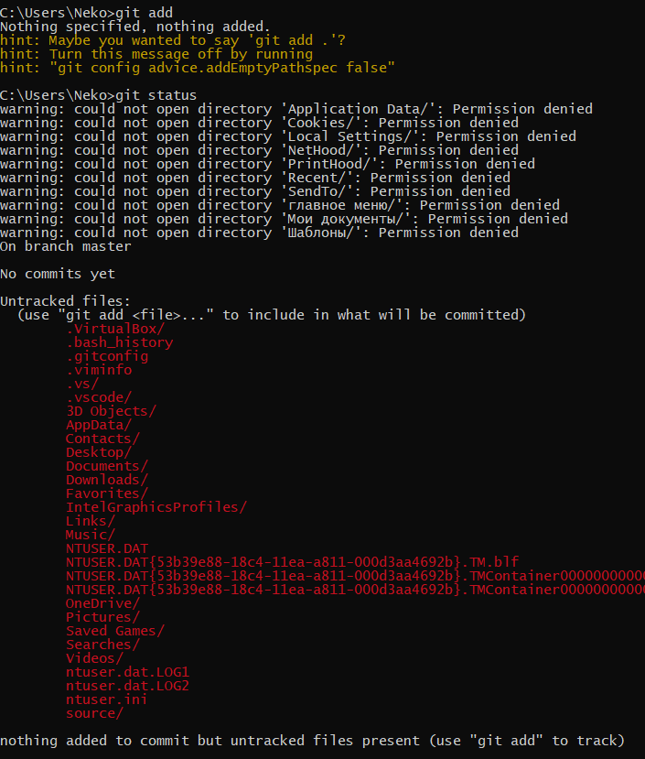

Создаем репозиторий

